RMS : Manuel d'installation

RMS (Resource Management System) est un programme de gestion des ressources aéroportuaires parkings avions, passerelles, tapis bagages, banques d’enregistrement, comptoirs d’embarquement.
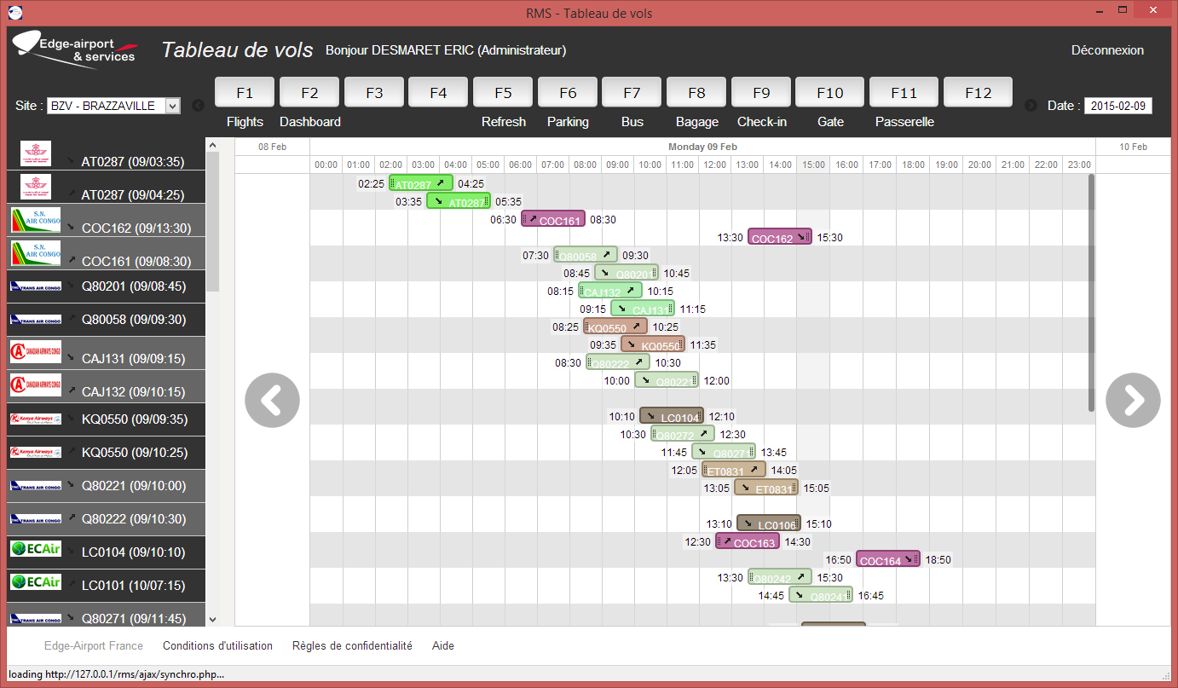
 RMS est une solution orientée web, un navigateur web est indispensable pour y accéder.
RMS s’appuie sur les prévisions de vol générées par Airport Manager.

Pré-requis
Le site doit disposer de :
- Serveur EdgeServer version 214 ou supérieure (1) .
- Airport Manager FIMS (Flight Information Management System) (2)
- Airport Manager RMS Server.
- 1 ou plusieurs Licences Airport Manager RMS Station(s) (3)
(1) Le serveur peut être remplacé par un serveur fourni par le client dans la mesure où il répond aux caractéristiques minimales suivantes :
- Fonctionnalités de virtualisation.
- Fonctionnalités NTP (Serveur de temps).
- Operating System sous Linux.
- Base de données MySQL version 4.1.22 ou supérieure.
- Serveur Apache opérationnel.
(2) FIMS est déjà inclus dans les logiciels suivants : Airport Manager Facturation & statistiques, FIDS et LDCS. Si le client ne dispose pas de l’un de ces logiciels, il doit acquérir séparément le logiciel Airport Manager FIMS.
(3) Il faut une licence RMS station par poste de travail.
.
Avant toute installation, veuillez vérifier que les tables suivantes existent dans la base de données :
- air_ad
- air_nav
- air_pas
- air_prk
- air_nav
- air_oaci
- cli_ide
- ima
- nat
- sip_airline_class
- sip_airlin
- sip_ecr
- sip_bnq_usage
- sip_place
- soc
- soc_ets
- sys_host
- sys_uti

Installation

Installation serveur
Cette installation est à faire seulement une fois sur chaque site.

Configuration de EdgeServer
- Se connecter sur EdgeServer en SSH.
- S’authentifier en Super User.
- Accéder au point de montage /EdgeServer/.
- Créer le dossier web/.
Dans les versions antérieures de EdgeServer (< 214), le point de montage n’existe pas et les données sont stockées directement à la racine.
- Modifier les droits d’écriture du fichier pour être accessible en lecture et écriture
- Lancer l’éditeur de texte pour modifier le fichier httpd.conf.
- Créer un alias qui pointe directement vers web/rms
- Autoriser l’accès au dossier web :
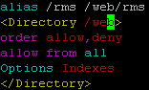
- Sauvegarder le fichier de configuration.
- Recharger la nouvelle configuration

Configuration de Samba
Samba doit être configuré pour pouvoir copier les fichiers depuis l’explorateur Windows.
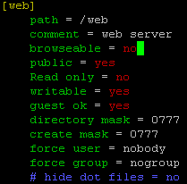
- Sauvegarder le fichier de configuration.
- Rechargez la nouvelle configuration
- Ajouter les extensions php suivantes :
urpmi php-gd
urpmi php-zip

Installation client
Cette installation est à faire sur chaque poste client.

Installation via le navigateur par défaut
- Créer un nouveau raccourci sur le bureau du client.
- Entrer l’adresse IP du serveur Web suivie du répertoire du serveur.
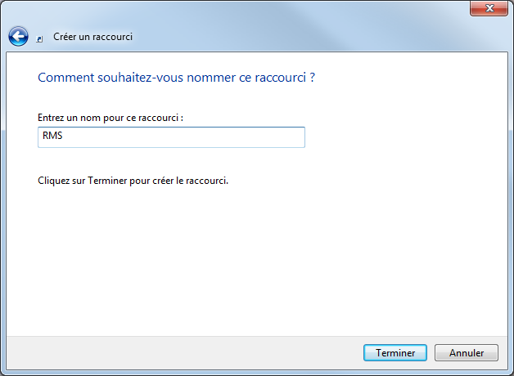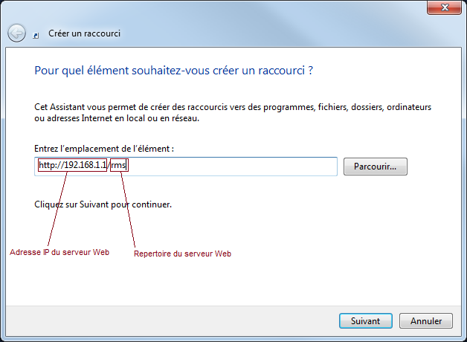
Les programmes web Edge Airport sont optimisés pour les navigateurs Google Chrome et Chromium.

Installation via le programme Web Browser
- Créer un raccourci sur le bureau du programme Web Browser.exe
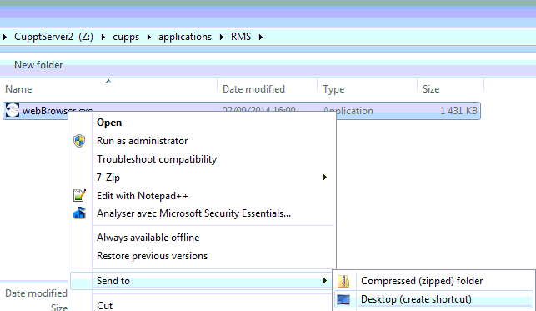
- Ajouter dans le champ Cible l’adresse web séparée d’un espace.
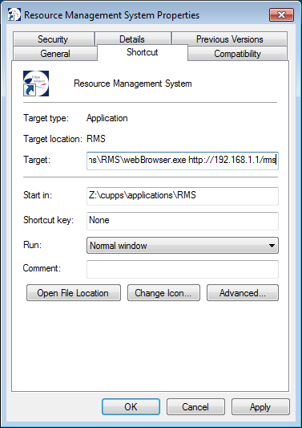

Configuration de la base de donnée
UPDATE `rms_airline_params` SET `SOC`='ABJ' WHERE `SOC`='BZV';
UPDATE `rms_airport_params` SET `RAPLIB`='Abidjan', `RAPStrValue`='ABJ' WHERE `RAPID`=1;
UPDATE `rms_resource` SET `SOC`='ABJ';
TRUNCATE `rms_resource_ged`;
TRUNCATE `rms_resource_grid`;
UPDATE `rms_resource_rules` SET `SOC`='ABJ', `ETS`='ABJ';
UPDATE `abj`.`rms_fees` SET `SOC`='ABJ';

Fonctionnalités

Fonctionnalités d’administration
- Gestion des paramètres fonctionnels.
- Gestion des paramètres spécifiques à l’aéroport.
- Ajout, modification voire suppression de ressources (parkings, banques, portes, bus, etc.).

Fonctionnalités d’exploitation
- Gestion des paramètres par compagnie aérienne.
- Gestion des prévisions de vol :
  - affichage graphique du planning des vols,
  - calcul automatique des temps d’escales à partir des heures locales prévues et des paramètres de chaque compagnie aérienne,
  - gestion des heures prévues des vols (Administrateurs et Superviseurs),
  - permutation de vols (Administrateurs et Superviseurs).
- Affectation des ressources :
  - visualisation graphique du planning d’occupation des ressources,
  - affectation à l’aide d’un simple « glisser / déplacer » d’un vol vers une ressources,
  - déplacement d’une ressource (décalage de l’heure de début d’utilisation),
  - étirement d’une ressource (augmentation du temps d’utilisation d’une ressource).

Gestion des profils utilisateurs
Le programme reconnaît 4 profils d’utilisateurs :
- Les Administrateurs qui ont accès à toutes les fonctionnalités du programme.
- Les Superviseurs qui ont accès aux fonctionnalités avancées d’exploitation.
- Les Utilisateurs qui peuvent gérer les plannings d’utilisation des ressources.
- Les Viewers qui n’ont qu’un accès en consultation aux plannings.

Redirection au lancement
Par défaut, le programme s’ouvre sur la page d’accueil « Dashboard ». Il est possible de faire en sorte que le programme s’ouvre une autre page comme par exemple sur la page d’utilisation des parkings avions ou celle des banques d’enregistrement.
Pour faire cela, il faut ajouter la commande /login.php?redirect= <commande>
Voici les différentes redirections possibles :
Tableau des vols | http:<ipServer>/rms/login.php?redirect=index.php| |Tableau de bord|http:<ipServer>/rms/login.php?redirect=dashboard.php
Allocations parking | http:<ipServer>/rms/login.php?redirect=allocation.php?type=1| | Allocations bus|http:<ipServer>/rms/login.php?redirect=allocation.php?type=2
Allocations bagage | http:<ipServer>/rms/login.php?redirect=allocation.php?type=3| | Allocations check-in|http:<ipServer>/rms/login.php?redirect=allocation.php?type=4
Allocations gate | http:<ipServer>/rms/login.php?redirect=allocation.php?type=5| |Allocations passerelle|http:<ipServer>/rms/login.php?redirect=allocation.php?type=6
Les redirections vers les pages « type=1 à N » dépendent du nombre de ressources déclarées et du No allant de 1 à N qui leur a été attribuée.

